Mécanique sur table à coussin d’air

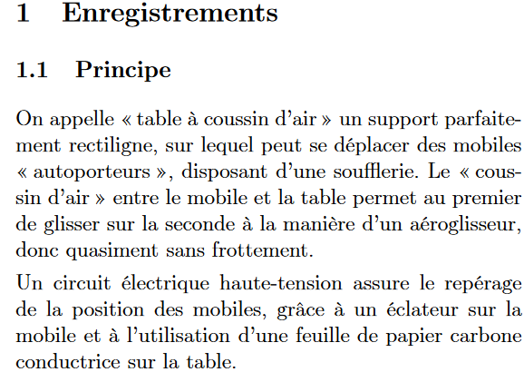
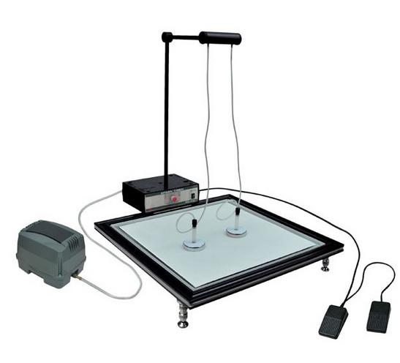

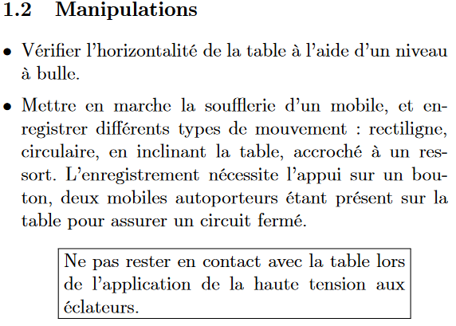

1.3 Travail
* Réalisez l’enregistrement du mobile lancé avec une vitesse initiale sur la table horizontale puis répondez aux questions.
* Reprenez ce travail lorsque le mobile est lâché sans vitesse initiale sur la table inclinée.

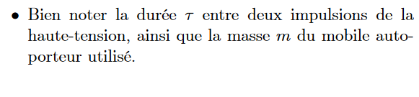

- Pour simplifier, on réduit généralement l’étude du système complexe à celle d'un point particulier du système mobile, appelé point matériel, (M), auquel on associe la masse m du système.
Où est ce point ?
…………………………………………………………………………………………………………………………………………………………….
- Pour analyser le mouvement de ce point, il est nécessaire de le repérer par ses coordonnées à différents instants, M_{(t0)}, M_{(t1)}, …, ou plus simplement M₀, M₁, …
Complétez votre relevé en notant sur votre feuille ces différents points.
- La trajectoire d'un point matériel en mouvement est une courbe orientée qui indique le sens et la direction du mouvement. Cette courbe traduit l’ensemble des positions successives occupées par ce point au cours de son mouvement.
Tracez la trajectoire du point matériel sur votre feuille.
- Une trajectoire peut être rectiligne, circulaire ou curviligne.
Décrivez le mouvement de votre point matériel.
………………………………………………………………………………………………………………………………….………………………….
- Lorsqu'un point se déplace d'une position de départ, notée M, vers une position d'arrivée M', le vecteur déplacement $\vec{MM'}$se représente par un segment orienté qui relie le point de départ et le point d'arrivée.
Représenter le vecteur déplacement $\vec{M1M5}$.
- La vitesse moyenne v du point matériel correspond au quotient de la distance moyenne d parcourue par la durée Δt du parcours :
v = d / Δt = MM’ / Δt.
En représentation vectorielle, le vecteur déplacement $\vec{MM'}$ permet de définir le vecteur vitesse moyenne $\vec{v}$.
Calculez v sur le parcours M1M5 puis représentez sur votre feuille le vecteur vitesse moyenne $\vec{v}$ correspondant.
Echelle : ………… cm représentent 1 m/s.
……………………………………………………………………………………………………………………………………………………………
……………………………………………………………………………………………………………………………………………………………

- Si on décompose la trajectoire d'un point en une succession de positions Mo, …, Mi, Mi+₁ (avec $\vec{Mi Mi+1 }$comme vecteur déplacement), le vecteur vitesse $\vec{Vi}$ en Mi est défini par :
$\vec{v}$ = $\vec{Mi Mi+1 }$ / Δt
Calculer v₃, v₅ et v₇ puis représentez ces 3 vecteurs vitesse.
- Comparez les vecteurs vitesse moyenne et vitesse.
……………………………………………………………………………………………………………………………………………………………

